绝密 ★ 考试结束前
浙江省2013年1月高等教育自学考试
公路防护与软基处理试题
课程代码：10105
本试卷分A、B卷，使用2002年版本教材的考生请做A卷，并将答题纸上卷别“A”涂黑；使用2009年版本教材的考生请做B卷，并将答题纸上卷别“B”涂黑。不涂或全涂，均以B卷记分。请考生按规定用笔将所有试题的答案涂、写在答题纸上。
A卷
选择题部分
注意事项：
1. 答题前，考生务必将自己的考试课程名称、姓名、准考证号用黑色字迹的签字笔或钢笔填写在答题纸规定的位置上。
2. 每小题选出答案后，用2B铅笔把答题纸上对应题目的答案标号涂黑。如需改动，用橡皮擦干净后，再选涂其他答案标号。不能答在试题卷上。

一、单项选择题(本大题共10小题，每小题2分，共20分)
在每小题列出的四个备选项中只有一个是符合题目要求的，请将其选出并将“答题纸”的相应代码涂黑。错涂、多涂或未涂均无分。
1.高路堤采用快速填土，可以使沉降系数
A.增大 B.减小
C.不变 D.消失
2.三维沉降计算方法包括
A.弹性理论法 B.模拟方法
C.经验法 D.以上三种均包括
3.以下三种粉煤灰路堤的压实难易程度（从难到易）排列的是
A.粗灰类粉煤灰路堤>细灰类粉煤灰路堤>混合灰类粉煤灰路堤
B.细灰类粉煤灰路堤>粗灰类粉煤灰路堤>混合灰类粉煤灰路堤
C.细灰类粉煤灰路堤>混合灰类粉煤灰路堤>粗灰类粉煤灰路堤
D.粗灰类粉煤灰路堤>混合灰类粉煤灰路堤>细灰类粉煤灰路堤
4.当硬壳层失去板体作用，软土层开始承受路堤荷载的作用，但坡脚外侧的土压力基本不变，这体现了硬壳层的____的作用。
A.应力滞后作用 B.板体支撑作用
C.反压作用 D.排水作用
5.下列哪个仪器是监测地下水位的变化的?
A.土压力计 B.孔隙水压力计
C.水位管 D.测斜仪
6.耐久性比较差的土压力计是
A.电阻应变式土压力计 B.钢弦式土压力计
C.气动式的土压力计 D.以上三种都不是
7.反压护道可以改善地基内____的应力状态。
A.受剪 B.受拉
C.受压 D.受弯
8.路堤容许工后沉降为30cm，是指
A.大中桥连接处路堤 B.通道连接处路堤
C.涵洞连接处路堤 D.普通长段路堤
9.下列哪个最适合应用于海湾滩涂淤泥地基处理？
A.爆炸挤淤法 B.排水固结法
C.复合地基法 D.塑料排水板法
10.总强度法采用____来测试抗剪强度。
A.直接快剪 B.固结快剪
C.三轴有效剪 D.静力触探
非选择题部分
注意事项：
用黑色字迹的签字笔或钢笔将答案写在答题纸上，不能答在试题卷上。

二、填空题(本大题共10小题，每空1分，共20分)
11.硬壳层可以使附加应力___________，沉降___________。
12.《公路软土地基路堤设计与施工技术规范》中规定：硬壳层的天然含水量___________液限，天然孔隙比小于___________，不排水抗剪强度___________20kPa。
13.深层软土在高荷载下，沉降速度的加快是由___________引起的瞬时沉降；后期的填土速度___________是引起瞬时沉降增大的主要原因。
14.塑料排水板的施工效率___________袋装砂井，塑料排水板的经济性随着桩长的增加而___________。
15.软基路堤填筑过程中对孔隙水压力观测，可以起到___________作用和分析___________情况。
16.勘探点的布置一般要根据地质条件下的___________来确定，高等级道路在详勘阶段一般每公里不少于___________个钻孔。
17.在荷载作用下，瞬时沉降量的大小跟___________、填土速率、___________等因素有关。
18.抽水降水方法的原理是通过在短时间内___________（增加或减小）地基土的自重应力，从而___________（加快或减慢）沉降。
19.一般选用土工布时，要求土工布具有比较___________抗拉强度和比较___________延伸率。
20.粉煤灰的工程特点是质量轻、___________和透水性大。
三、名词解释(本大题共4小题，每小题3分，共12分)
21.真空联合堆载
22.软土地基
23.轻质路堤
24.超载预压
四、问答题(本大题共4小题，每小题7分，共28分)
25.简述土压力盒、孔隙水压力计和测斜仪的作用。
26.简述详勘阶段的主要任务。
27.简述硬壳层地基破坏的主要特征。
28.简述爆炸挤淤处理公路软基的优点。
五、计算题(本大题20分)
29.在不透水的不可压缩土层上，填5m厚的饱和软粘土，已知γ=18kN/m³，压缩模量E_{S}=1500kPa，固结系数c_{v}=19.1m²/y_{r}。
试计算：
(1）求土层的最终沉降量；(8分)
(2）当固结度达到60%时，所产生的沉降量；(6分)
(3）当软粘土固结度为0.6时，在其上填筑路堤，路堤引起的附加应力σ=120kPa，为矩形分布，如下图，求粘土层底部的附加应力和附加应力比值α。(6分)

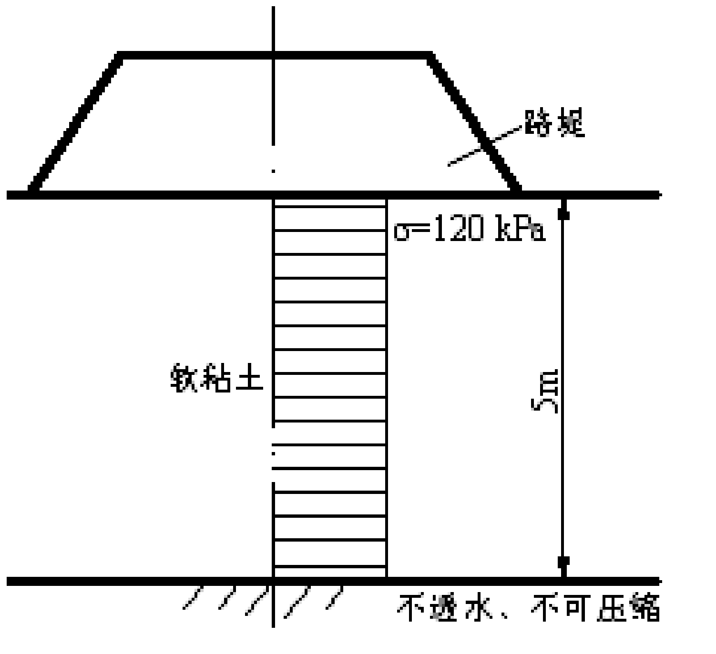
B卷
选择题部分
注意事项：
1. 答题前，考生务必将自己的考试课程名称、姓名、准考证号用黑色字迹的签字笔或钢笔填写在答题纸规定的位置上。
2. 每小题选出答案后，用2B铅笔把答题纸上对应题目的答案标号涂黑。如需改动，用橡皮擦干净后，再选涂其他答案标号。不能答在试题卷上。

一、单项选择题(本大题共10小题，每小题2分，共20分)
在每小题列出的四个备选项中只有一个是符合题目要求的，请将其选出并将“答题纸”的相应代码涂黑。错涂、多涂或未涂均无分。
1.高速公路路堤容许工后沉降为10cm，是指
A.桥台与路堤连接处 B.箱型通道处
C.一般路段 D.涵洞处
2.重锤夯实法一般适用于地下水位距地表____以上稍湿的土层。
A.50cm B.60cm
C.70cm D.80cm
3.下列哪种方法不适用于砂性土的碎石桩施工
A.振冲挤密法 B.沉管法
C.置换法 D.干振法
4.在塑料排水板加固地基时，在地面上铺筑砂砾垫层主要是为了
A.提高地基承载力 B.排水
C.施工需要 D.扩散路基应力
5.次固结沉降是由土骨架的____应力产生的骨架蠕变变形。
A.有效 B.总
C.剪应力 D.拉应力
6.真空预压法中，采用真空泵抽气后，土中产生____孔隙水压力，土体固结，地基强度提高。
A.正 B.负
C.零 D.以上均有可能
7.土工合成材料用作土体加筋时，其基本作用是给土体提供
A.抗剪强度 B.抗弯强度
C.抗拉强度 D.抗压强度
8.水泥搅拌桩是采用____方式提高了地基的稳定性。
A.排水 B.挤密
C.复合地基 D.换填土
9.膨胀土路基最严重的破坏形式是
A.剥落 B.泥流
C.鼓胀 D.滑坡
10.场地基本烈度大于或等于____时，才可能地基液化，否则不考虑液化问题。
A.6度 B.7度
C.8度 D.9度

非选择题部分
注意事项：
用黑色字迹的签字笔或钢笔将答案写在答题纸上，不能答在试题卷上。

二、填空题(本大题共10小题，每空1分，共20分)
11.公路地基处理需满足___________与___________两方面的要求。
12.换填法的加固原理是根据土中附加应力分布规律，让___________承受上部较大的应力，___________承受较小的应力，以满足设计对地基的要求。
13.碎石桩的施工方法可分为___________、___________、排土法和其他方法。
14.砂井中的砂料对渗流有阻力，会产生___________，从而减小___________。
15.___________和___________作用直接影响真空作用下砂井地基的固结速率。
16.按施工方法，土钉可分为钻孔注浆型土钉、___________土钉和___________土钉三类。
17.复合地基桩体按成桩所采用的材料可分为散体土类桩、___________类桩和___________类桩。
18.测斜仪分为___________和___________两种。
19.地基液化的评判方法有简单法、___________和___________。
20.采空区的工程地质勘察方法主要有工程地质测绘、___________及___________。
三、名词解释(本大题共5小题，每小题3分，共15分)
21.软弱地基
22.深层密实
23.固结沉降
24.土工合成材料
25.膨胀土
四、简答题(本大题共5小题，每小题5分，共25分)
26.简述碎石(砂)桩加固砂土的机理作用。
27.简述砂井法竖向排水体设计的内容。
28.简述真空排水预压法机理。
29.简述高速公路扩宽工程引起路基路面损坏的成因。
30.公路下采空区的治理主要方法和特点。

五、问答题(本大题10分)
31.论述无液化地基时和有液化地基时桩基典型震害的基本规律。
六、计算题(本大题10分)
32.某挡土墙工程，为条形基础，宽b=1.2m，埋深D=1m，作用与基础表面上的荷载为100kN/m,基础及基础上土的平均重度为20kN/m³。基础底面上为回填土，层厚1.0m，重度为17.5kN/m³。已知基础底面下砂垫层厚Z=1.5m，垫层的压力扩散角θ=30°。计算垫层底面宽度和垫层底面的附加应力。
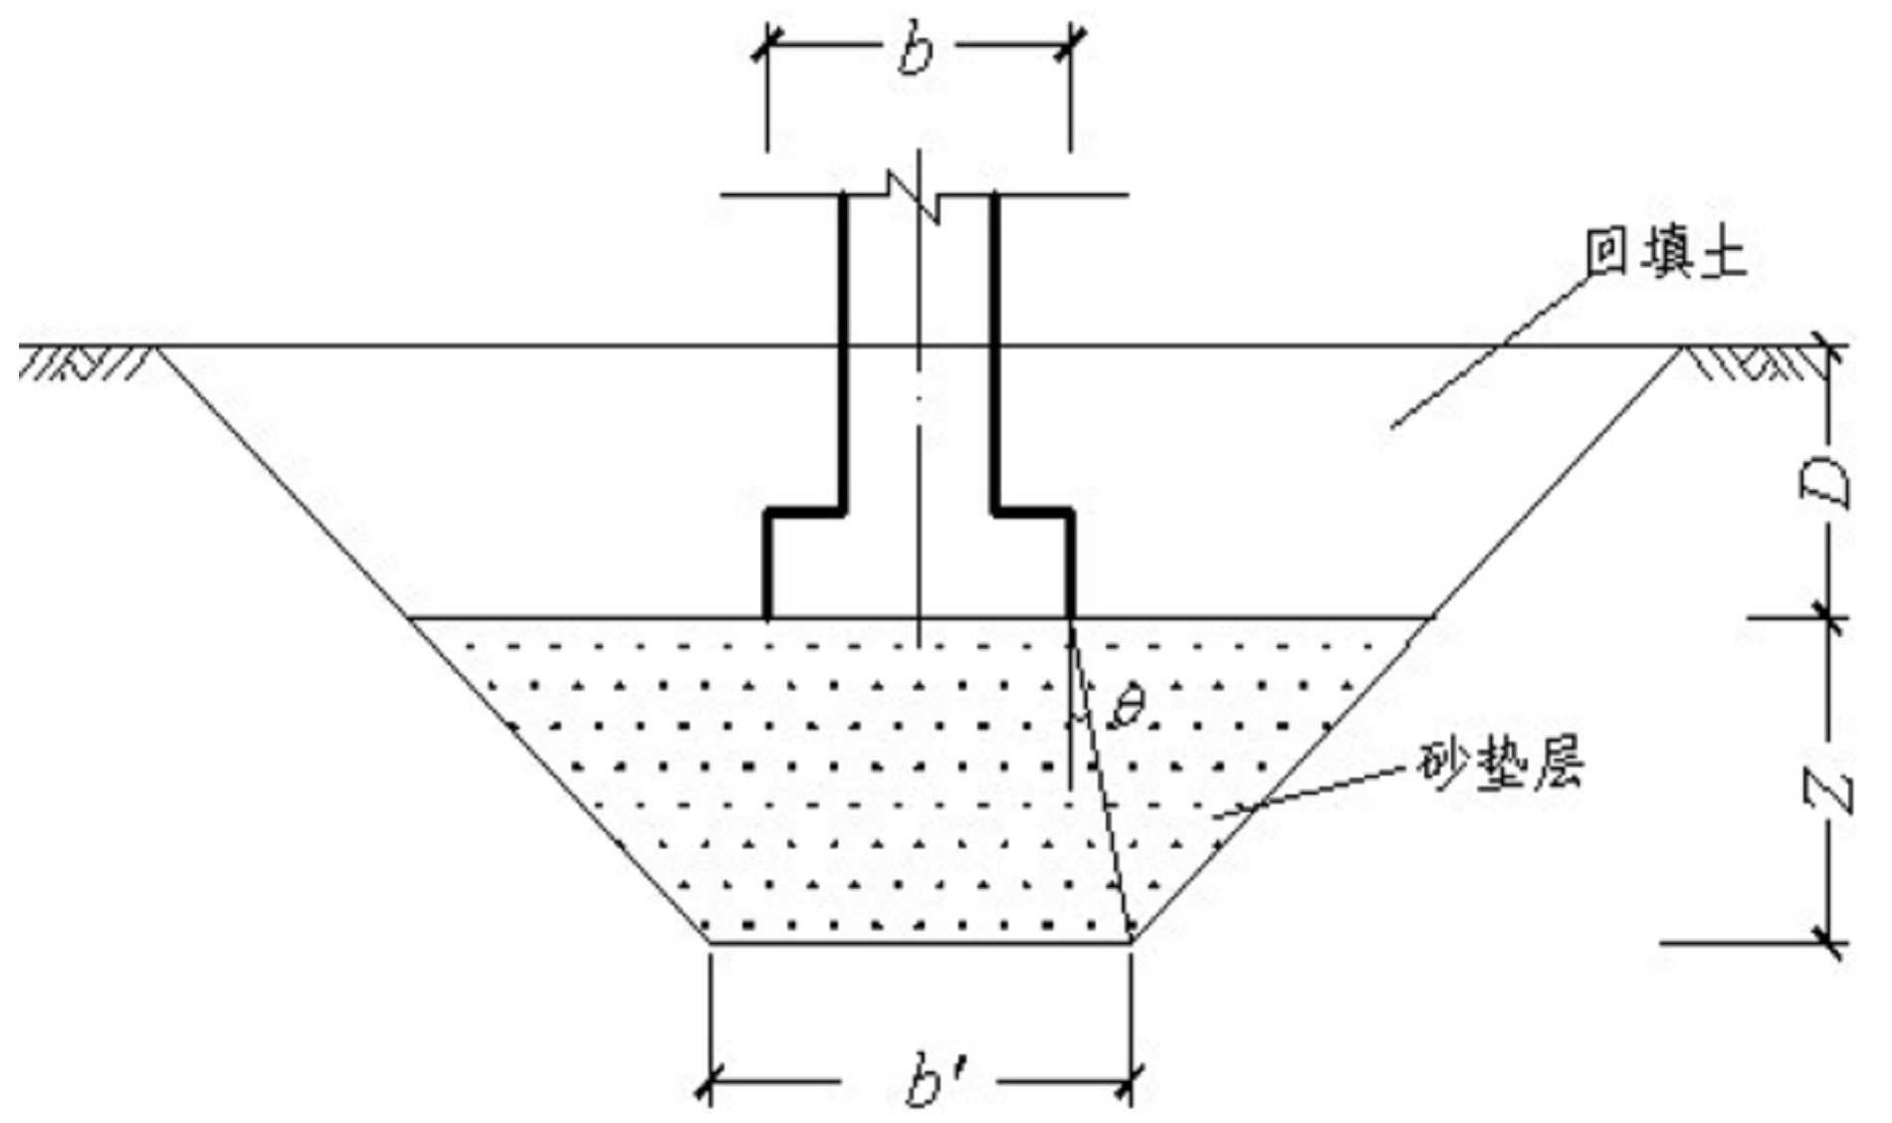

题32图

